CỘNG HÒA XÃ HỘI CHỦ NGHĨA VIỆT NAM
Độc lập - Tự do - Hạnh phúc

ĐƠN XIN VIỆC
Kính gửi: Phòng quản lý nhân sự Công ty A
Tôi tên là: Nguyễn Thị B
Sinh ngày: 22/10/2002
Chỗ ở hiện nay: Số 1, Thái Hà, TP.Hà Nội
Số điện thoại liên hệ: 0912345678
Kính chào ban tuyển dụng của Công ty:
Thông qua trang website của công ty, tôi biết được Quý công ty có nhu cầu tuyển dụng vị trí Nhân viên phụ xe. Tôi cảm thấy trình độ và kỹ năng của mình phù hợp với vị trí này. Tôi mong muốn được làm việc và cống hiến cho công ty.
Tôi có sức khỏe tốt, chịu được áp lực công việc và có thể hỗ trợ bốc xếp, sắp xếp hàng hóa lên xuống xe theo đúng quy định. Tôi sẵn sàng đi theo tuyến, làm việc theo ca và phối hợp tốt với tài xế trong quá trình giao nhận. Tôi luôn làm việc nghiêm túc, có trách nhiệm và đảm bảo hàng hóa được bảo quản an toàn.
Nếu được Quý công ty xem xét và tạo điều kiện trúng tuyển, tôi cam kết chấp hành đầy đủ nội quy, hoàn thành tốt nhiệm vụ được giao và phối hợp hiệu quả trong quá trình làm việc.
Tôi thực sự mong muốn được làm việc trong môi trường chuyên nghiệp của Quý công ty. Tôi rất mong nhận được lịch hẹn phỏng vấn trong một ngày gần nhất.
Tôi xin chân thành cảm ơn!
Hà Nội, ngày 11 tháng 02 năm 2026
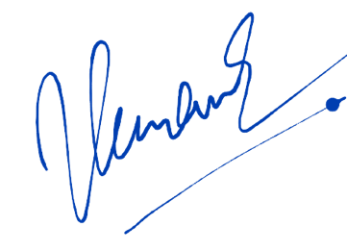
Người viết đơn

Nguyễn Thị B

